程式題目：
1.cpp
程式圖檔: (請擷取圖檔，圖檔內必須包含日期，姓名，學號，若無，成績為原分數之60%)
(必須在圖檔內，若用word打字，一樣為60%)

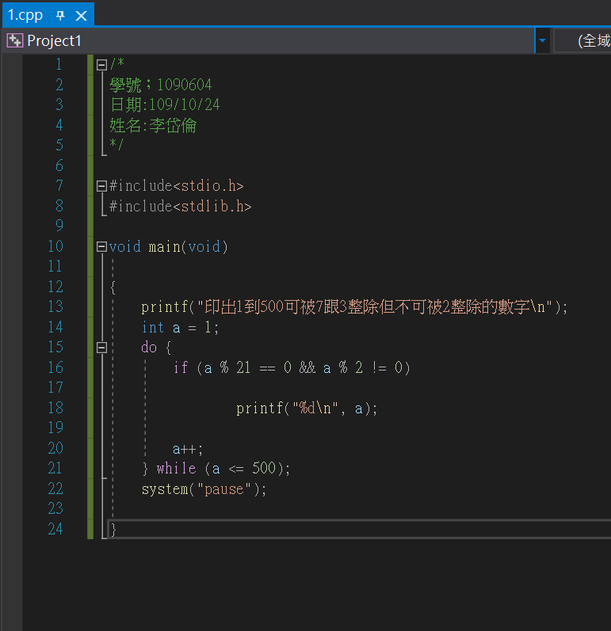

執行結果 (請擷取”命令提示字元視窗畫面”)
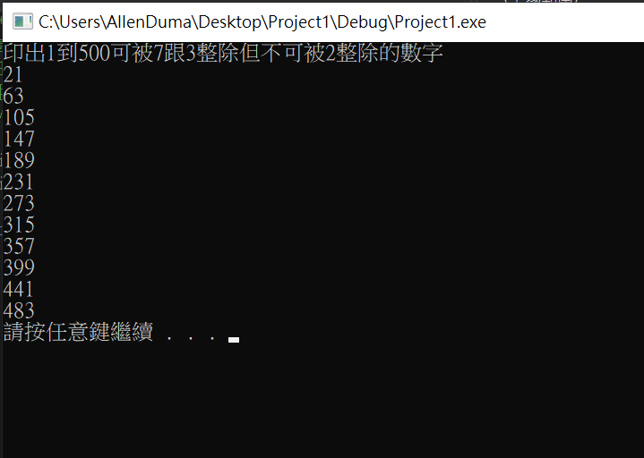

2.cpp
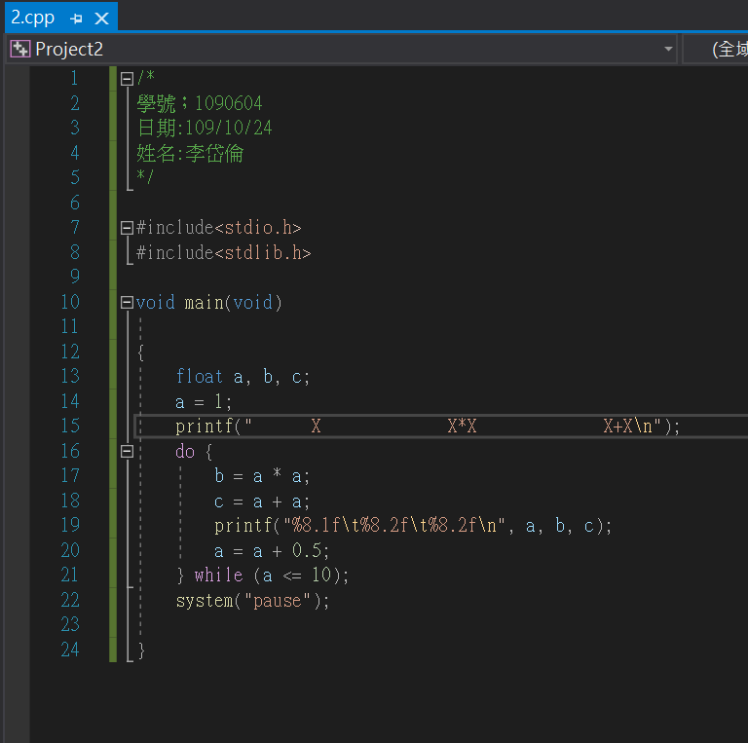

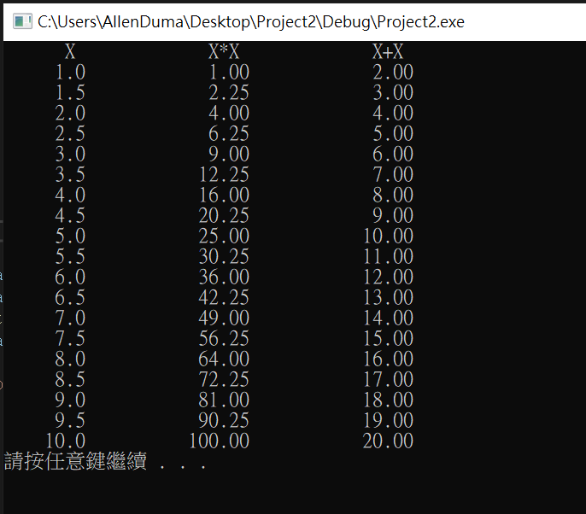

3.cpp
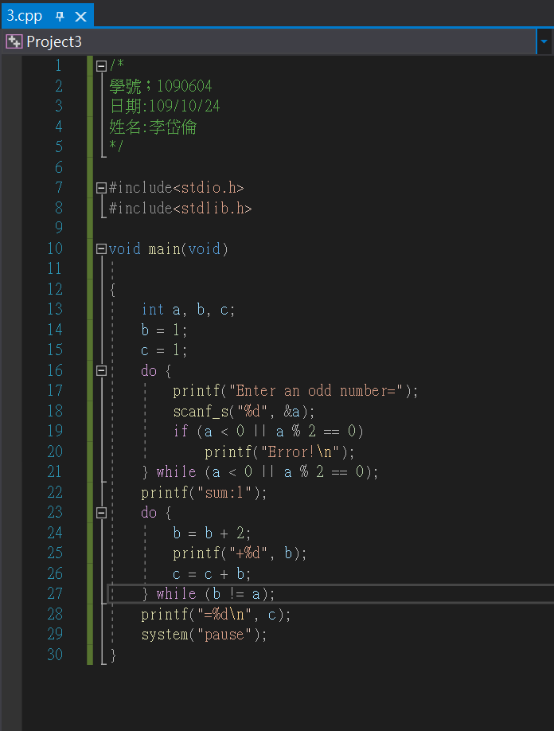
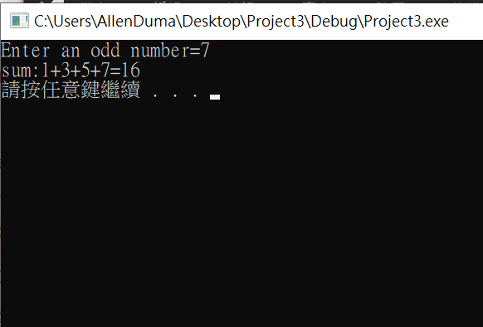

4.cpp
